UTILIZAÇÃO DE SOFTWARE HYDRUS-1D PARA ANÁLISE PREDITIVA DE TRINCHEIRA DE INFILTRAÇÃO PARA SOLO DE JUAZEIRO DO NORTE/CE
José Ticiano Bezerra Gregório

Resumo
O aumento recorrente da urbanização no Brasil combinado com a falta de planejamento, ocasionou diversos problemas de infraestrutura urbana com relação a drenagem pluvial. O município de Juazeiro do Norte, no interior do Estado do Ceará, tem enfrentado diversos eventos de inundações e alagamentos, cada vez mais recorrentes. Algumas soluções podem ser utilizadas para sanar essas problemáticas, como técnicas compensatórias de drenagem urbana. As trincheiras de infiltração possuem como vantagens uma fácil instalação, captação de águas pluviais e de ótima absorção do solo. Assim, o presente trabalho possui como objetivo avaliar a utilização de trincheiras de infiltração em solo de Juazeiro do Norte. Utilizando de dados geotécnicos e pluviais do ambiente. A metodologia utilizada consiste na coleta de amostras de solo para determinação da granulometria do material da região, determinação de parâmetros de precipitação através de equações de intensidade, duração e frequência, e a análise utilizando o software HYDRUS-1D. Com a avaliação, as trincheiras de infiltração se mostrou uma boa alternativa para a região estudada, com uma taxa de absorção de 1,1/0,76/0,5 cm/min aproximadamente para os períodos de chuvas. Após a análise do Hydrus-1D, obteve como resultado a verificação do comportamento da água no solo, apresentando assim três cenários de taxa e acumulado de infiltração para dados de entrada com tempo de chuva de 60, 120 e 240 minutos, concluindo que quanto menor é a duração da precipitação maior é a resistência do solo para absorção da água.

Palavras-chave: Infiltração. Drenagem. Hydrus-1D. Granulometria.

1. INTRODUÇÃO

No decorrer dos anos é muito comum que as cidades brasileiras tenham passado por processos de crescimento urbano. De acordo com o Instituto Brasileiro de Geografia e Estatística (IBGE, 2011), a porcentagem de crescimento urbano no Brasil era de 31,24% em 1940. Já em 2010, último censo realizado, esse percentual subiu para 84,36%. De acordo com o Programa das Nações Unidas para os Assentamentos Humanos (ONU-Habitat, 2021), a porcentagem de crescimento urbano brasileiro no ano de 2020 ultrapassa os 90%. Diversos são os fatores que contribuem para esse fenômeno, como o êxodo rural, aumento no processo de industrialização, variação de renda, aumento populacional, entre outros.
Diante do crescimento urbano, alguns problemas podem surgir como o uso e ocupação do solo indevido e a poluição, que são os principais fatores na ocorrência de enchentes e inundações em áreas urbanas. A impermeabilização do solo impede a passagem natural do fluxo de água da chuva até o lençol freático, causando pontos de concentração de água na superfície. Esse ponto de concentração gera escoamento, que pode ocorrer de maneira violenta. Caso a área não possua medidas preventivas para esses fenômenos, pode ocorrer catástrofes irremediáveis (SILVEIRA, 2002).
Diante as medidas preventivas de drenagem ou técnicas compensatórias viáveis para a aplicação em áreas urbanas brasileiras é apresentado as trincheiras de infiltração como uma técnica viável. Trata-se de uma técnica bastante consolidada em diversos países, principalmente devido a sua fácil integração com a paisagem verde, além de ser hidraulicamente autônoma (BAPTISTA, ET AL., 2011).
Deste modo como a maioria das cidades brasileiras, Juazeiro do Norte, localizado ao sul do estado do Ceará, apresenta uma pavimentação asfáltica dificultando a infiltração da água no solo. Consequentemente, com o passar dos anos, o município passa a sofrer diversos problemas relacionados a drenagem pluvial. A maioria dos solos do município apresentam uma boa absorção da água embora tenha dificuldade de ter uma destinação correta (BARBOZA ET AL., 2020).
Assim, o presente trabalho possui como objetivo geral avaliar a utilização de análise preditiva de trincheiras de infiltração em Juazeiro do Norte. Utilizando de dados geotécnicos e pluviais do ambiente. A pesquisa se justifica por se tratar de um método de drenagem urbana ainda pouco abordado no Brasil, possibilitando uma maior fonte de dados sobre o tema.

2. REFERENCIAL TEÓRICO

2.1 Índices de Inundações

Em conformidade com a Codificação Brasileira de Desastres (Cobrade, 2022), as inundações são subgrupos de desastres naturais contidos no grupo hidrológico, com a seguinte definição: “Submersão de áreas fora dos limites normais de um curso de água em zonas que normalmente não se encontram submersas. O transbordamento ocorre de modo gradual, geralmente ocasionado por chuvas prolongadas em áreas de planície.”
Segundo Castro et al. (2003), as inundações ocorrem quando existe o transbordamento da água contida em cursos d’água ou reservatórios, sejam naturais ou artificiais. Ainda de acordo com os autores, as inundações podem ser classificadas de acordo com a sua magnitude: excepcionais, grande magnitude, normais e de pequena magnitude. Podem ser classificadas também de acordo com a sua evolução: enchentes, enxurradas, alagamentos e inundações litorâneas.
O Brasil possui um alto índice de enchentes, devido a fatores sociais, climáticos e estruturais. De acordo com o IBGE (2020), entre os anos de 2017 e 2020, 30,48% dos municípios brasileiros foram atingidos por enchentes, inundações graduais ou deslizamentos, com a região Sudeste apresentando o maior número de ocorrências.
No fim de 2021 e início de 2022, enchentes, enxurradas e deslizamentos de grandes proporções ocorrem no Brasil, principalmente nos estados da Bahia, Minas Gerais, São Paulo e Rio de Janeiro. A maior taxa de letalidade registrada nesse período é no município de Petrópolis-RJ, onde foram contabilizados 241 óbitos e um desaparecido (CEMADEN, 2022).
No Brasil, desde 2011, o Centro Nacional de Monitoramento e Alertas de Desastres Naturais (CEMADEN) é o núcleo responsável pelo gerenciamento e prevenção de desastres naturais. No que abrange desastres hidrológicos, o órgão dispõe de dados provenientes de estações pluviométricas e hidrológicas, além de alarmes em áreas suscetíveis a ocorrência de desastres (MCTI, 2020).
O Quadro 1, apresenta desastres naturais de larga escala ocasionados por enchentes, inundações e deslizamentos de terra registrados em áreas urbanas brasileiras.

Quadro 1 – Desastres de larga escala ocasionados por enchentes, inundações ou deslizamentos de terra no Brasil.
Ano | Desastre | Estado | Vítimas Fatais (real ou aproximado)
1967 | Deslizamentos de terra em Caraguatatuba | SP | 436
1979 | Enchentes no Vale do Rio Doce | MG e ES | 74
2008 | Enchentes em todo o estado de Santa Catarina | SC | 135
2010 | Fortes chuvas em Angra dos Reis | RJ | 50
2011 | Fortes chuvas na região serrana do Rio de Janeiro | RJ | 900
2021-2022 | Fortes chuvas e deslizamentos registrados | BA e MG | 56
2022 | Inundações e deslizamentos de terra | SP | 34
2022 | Enchentes e deslizamentos de terra em Petrópolis | RJ | 241
Fonte: Campos (2022).

Conforme o IBGE (2020), entre os anos de 2017 e 2020, o Estado do Ceará registrou casos de enchentes e deslizamentos em 54 dos 184 munícios do Estado. Grande parte dessas ocorrências em áreas com uma alta taxa de urbanização como as Regiões Metropolitanas do Cariri e Fortaleza. O pior evento ocorrido no estado foi considerado no ano de 2009, onde aproximadamente 110 mil pessoas sofreram impactos das fortes chuvas. Foram contabilizadas 12 mortes em todo o estado além de grande impacto na produção agrícola. O poder público na época, não possuía medidas de combate e mitigação dos impactos causados por elevados índices pluviométricos, o que justifica a ocorrência de desastres.
Em concordância com Palácio (2021), o município de Juazeiro do Norte, localizado ao sul do Estado do Ceará, sofre um agravamento em sua susceptibilidade de ocorrência de enchentes e alagamentos. De acordo com o autor, o município ampliou de maneira desordenada os índices de urbanização e concentração comercial, gerando problemas de uso e ocupação do solo e falta de saneamento básico. Apesar de ineficiente, foi instalado um sistema de drenagem em quase toda a área urbana do município, com exceção dos Bairros Frei Damião, Lagoa Seca e Jardim Gonzaga. O sistema de drenagem foi implementado sem uma análise crítica do volume escoado e a capacidade de infiltração do solo, além de não existir a manutenção periódica dos elementos de drenagem.

2.2 Técnicas Compensatórias de Drenagem Urbana

As técnicas compensatórias são práticas de retenção de água ou metodologias de facilitação da infiltração de águas pluviais, visando a redução de elevados níveis de vazão em determinada área. Essas técnicas são utilizadas com o objetivo de reduzir os riscos ou os impactos de inundações. Diversos são os tipos de técnicas compensatórias, variando a sua funcionalidade de acordo com as características do ambiente ou ainda com o volume de água a ser drenado, podendo ainda ser classificadas como estruturais ou não estruturais (BAPTISTA, ET AL., 2011).

2.2.1 Métodos Não Estruturais

Para Tucci (2005), as medidas não estruturais são aquelas que procuram reduzir impactos de enchentes naturais sem a ação direta ao ambiente. As ações não estruturais em drenagem urbana incluem mecanismos para desenvolver princípios fundamentais e determinar como esses princípios devem ser respeitados e preparar a sociedade para implementar e aderir a esses fundamentos hoje e no futuro. O custo de proteção de uma área inundável por medidas estruturais é superior ao de medidas não-estruturais.
Exemplos de medidas não estruturais são:
- Sistema de previsão de alerta (possui a função de avisar a população em possíveis casos de inundações, para que se possa tomar medidas cabíveis reduzindo os prejuízos em uma determinada área).
- Zoneamento de áreas inundáveis (delimita um espaço e realiza o mapeamento dos riscos de enchentes em uma determinada área).
- Construção à prova de enchente (trata-se de diversas medidas com a finalidade de reduzir os impactos de enchentes em construções desde a sua fase de projeto).
- Seguro de inundação (é um procedimento para empreendimentos de alto valor em áreas com tendência a enchentes, onde em caso de ocorrência, parte do valor ou o total poderá ser ressarcido por alguma companhia).

2.2.2 Métodos Estruturais

Segundo Tucci (2005), as medidas estruturais são modelos físicos implementados com o intuito de reduzir o risco das enchentes. Essas estruturas podem ser classificadas como extensivas ou intensivas, onde as extensivas são aquelas que agem na bacia como um todo, onde deve-se avaliar procedimentos hidráulicos como precipitação e vazão, visando o retardo no pico de enchente. Já as intensivas são as que atuam em um contexto menor dos cursos d’água.
Paixão et al, (2022) acrescenta que as medidas estruturais não são projetadas com o intuito de proporcionar a proteção total do sistema, pois para isso é necessário dimensionar a máxima inundação possível, o que não é física e economicamente viável na maioria dos casos. Em algumas situações, medidas estruturais como reservatórios podem criar uma falsa sensação de segurança, ampliando a ocupação de áreas inundáveis, o que pode causar grandes danos no futuro. O Quadro 2 mostra as principais técnicas compensatórias assim como sua descrição.

Quadro 2 – Técnicas de drenagem urbana
Técnica de Drenagem | Descrição
Pavimento poroso  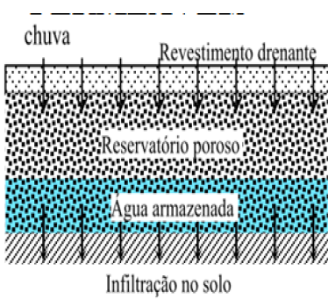  (MUJOVO, 2014) | Dispositivo que infiltra a água no solo para um reservatório na camada de base composta de material poroso. Agem no controle do pico e volume do escoamento superficial além de promover a recarga de águas subterrâneas (CAMPANA, 2003).
Técnica de Drenagem | Descrição
Valas de infiltração  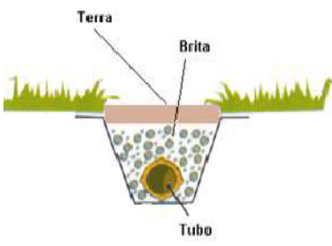  (MUJOVO, 2014) | Trata-se de pequenos canais com função de desacelerar o escoamento pluvial e infiltrado de forma gradativa ao longo da estrutura. Aqui, pode haver a necessidade de barragens sucessivas para a redução na velocidade do escoamento (BAPTISTA, ET AL., 2011).
Poço de infiltração  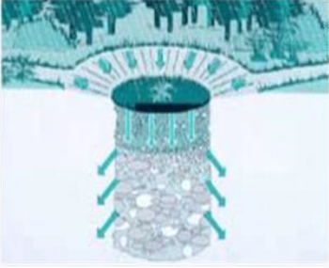  (MUJOVO, 2014) | Estruturas pontuais com a finalidade de direcionar o escoamento superficial para o solo. Sua estrutura é formada de materiais porosos que facilitam a absorção do solo (BAPTISTA, ET AL., 2011).
Telhado reservatório  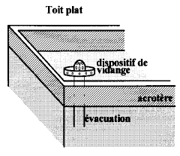  (SILVEIRA, 2002). | Estrutura implementada na cobertura das edificações, utilizando da própria estrutura de cobertura o escoamento pluvial nela gerado. Pode ser utilizado com um reservatório que armazena provisoriamente a água das chuvas (SILVEIRA, 2002).
Técnica de Drenagem | Descrição
Bacia de infiltração 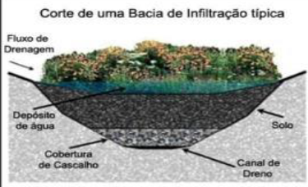(MUJOVO, 2014) | Estrutura com foco a regularização das vazões elevadas por meios compatíveis com um limite previamente imposto (SILVEIRA, 2002).
Faixas gramadas  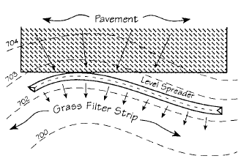  (SILVEIRA, 2002). | São faixas de solo gramadas com o intuito de diminuir a velocidade do escoamento e facilitar a infiltração no solo (SILVEIRA, 2002).
Trincheiras de infiltração  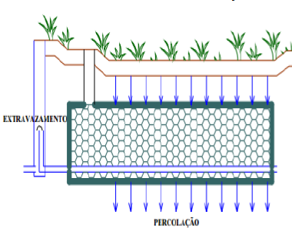  (MUJOVO, 2014) | Trata-se de estruturas lineares que recolhem o excesso do escoamento superficial e o direcionam para a infiltração no solo (MUJOVO, 2014).
Fonte: Adaptado de Mujovo (2014).
2.2.2.1 Trincheiras de Infiltração

Conforme Mujovo (2014), trincheiras de infiltração são projetados ao longo de superfícies impermeáveis ​​para suprimir o volume superficial criado pelo acúmulo de água da chuva. É uma técnica linear onde a dimensão de comprimento é maior que as dimensões de largura e profundidade. Não existe uma relação padrão entre os tamanhos das valas. É um sistema de penetração controlado por fonte que pode ser implantado em vários locais, pois pode ser facilmente integrado ao ambiente por meio de suas opções de design.
O fluxo de água no solo é entendido de duas maneiras de forma saturado e não saturado. A forma saturado é compreendido que no processo de secagem do solo apresentem um espaço maior são mais propícios a perderem água por ter uma menor resistência a sução e maior fluxo. A forma de não saturado por obter poros pequenos sobre a força de sução matricial de pressão negativa devido a presença de ar. (MUJOVO, 2014).
Em concordância com Silveira (2002), as trincheiras de infiltração são aparelhos dispostos ao longo de uma faixa de solo de forma linear. Sua principal funcionalidade é a captação de águas pluviais e a facilidade na infiltração do solo. A sua estrutura é composta nas paredes internas uma camada geotêxtil, no seu interior é preenchida com algum material poroso como brita ou cascalho, abaixo da estrutura é colocado um filtro de areia e na parte superior é coberto com areia para facilitar a infiltração e não deixar que materiais indesejados sejam introduzidos na trincheira. A Figura 1 apresenta o modelo da trincheira de infiltração.

Figura 1: Esquematização da trincheira de infiltração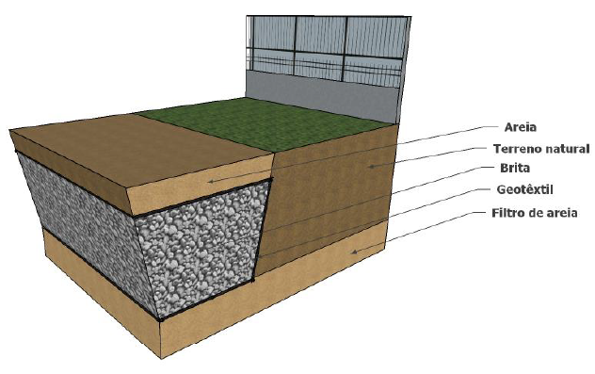
Fonte: Souza (2018).
Schueler (1987), apresenta duas classificações para trincheiras de infiltração: superficiais e subterrâneas. De acordo com o autor, as trincheiras superficiais são aquelas apresentam um volume menor de detritos e sedimentos, além de uma menor capacidade de absorção do volume de água, comumente utilizada em áreas residenciais. Já as subterrâneas, apresentam uma maior capacidade de absorção de água, consequentemente, devem provir de elementos de retenção para os detritos e sedimentos.
Quando se refere ao dimensionamento de trincheiras de infiltração, são diversos os métodos dispostos na literatura, tais como os de Zimmer et al (1998) que apresenta um modelo de dimensionamento por meio de elementos finitos, ou o de Leeflang et al (1998) que utiliza curvas de dimensionamento. Contudo, o método mais utilizado é o rain-envelope-method, proposto por Jonasson (1984) e Urbonas e Sathre (1993), por se tratar de um método mais simples e eficaz de análise de escoamento e infiltração, que relaciona o volume de escoamento cumulativo com o volume da curva de vazão (SOUZA, 2002).
Em conformidade com Santos et al (2021), o primeiro passo para a aplicação do rain-envelope-method é o cálculo do volume de escoamento cumulativo (V), calculo esse que deve ser realizado levando em consideração as curvas IDF (Intensidade-Duração-Frequência), coeficiente de escoamento (C) e a área de contribuição da estrutura (A), conforme demonstra a Equação 1.

$$V= \frac{c . i. A. t }{3600 . 1000}$$ | ((1)

Onde:
$$V=$$ | Volume de escoamento (m³)
$$c=$$ | Coeficiente de escoamento
$$i=$$ | Intensidade média de chuva (mm/h)
$$A=$$ | Área de contribuição (m²)
$$t=$$ | Duração (s)

Ainda conforme Santos et al (2021), o volume da curva de vazão está relacionado as características de projeto do elemento de infiltração, podendo assim ser diferentes as abordagens quanto a determinação do volume. Para tanto, na determinação da vazão, deve ser considerado se a estrutura apresenta orifícios como saídas (Equação 2), e para o volume de vazão, considera-se que estrutura esvazia em um regime constante (Equação 3).
$$Q= Cd.Ao.\sqrt{2.g.h}$$ | ((2)
$$V= Q. t$$ | ((3)
Onde:
$$Q=$$ | Vazão de descarga (m³/s)
$$Cd=$$ | Coeficiente de descarga
$$Ao=$$ | Área da abertura (m²)
$$g=$$ | Aceleração gravitacional (m/s²)
$$h=$$ | Carga efetiva (m)
$$V=$$ | Volume de saída (m³)
$$t=$$ | Duração (s)
Segundo Urbonas e Sathre (1993), a capacidade de infiltração de uma trincheira, perde sua efetividade ao longo do tempo. Em aproximadamente 10 anos, a redução na capacidade de infiltração da trincheira pode chegar em até 50%. Os autores recomendam diversas práticas de manutenção periódica para que a estrutura se mantenha efetiva ao longo do tempo. Schueler (1987) lista cinco itens de manutenção padrão em trincheiras de infiltração, são eles:
- Inspeção da trincheira durante períodos recorrentes;
- Manutenção da faixa vegetal (se houver);
- Corte grama em períodos mínimos de duas vezes ao ano;
- Remoção do acúmulo de sedimentos na estrutura;
- Poda da vegetação próxima as trincheiras.
De acordo com Bertoni & Tucci (2001), em grande parte dos estudos hidrológicos, necessita-se do cálculo da intensidade das precipitações com base no tempo de duração da chuva e frequência com que o evento pode vir a recorrer. A Equação 4 mostra o exemplo genérico da equação de determinação da intensidade de chuvas.

$$i= \frac{a {\left(Tr+s\right)}^{b}}{{\left(t+c\right)}^{n}}$$ | (4)
Onde:
$$i=$$ | Intensidade de chuva (mm/min)
$$t=$$ | Duração da chuva (min)
$$Tr=$$ | Tempo de retorno (anos)
$$a, b, c,n,s=$$ | Parâmetros regionais estatísticos
O tempo de retorno é expresso considerando a possibilidade de um evento recorrer ou ser superado em um período de tempo. O Tempo de Retorno (TR) deve ser definido de acordo com o padrão hidrológico do estudo. Para obras de microdrenagem, esses valores podem variar de 2 a 10 anos. (TUCCI, 2005).

2.3 Descrição do modelo HYDRUS-1D

Em concordância com Šimunek et al (2008), o HYDRUS é um software de modelagem e análise de fluxo de água em ambientes porosos. O programa funciona utilizando modelos computacionais de elementos finitos para simular o fluxo em até três dimensões. Conforme Bezerra (2018), ao analisado em uma única dimensão o comportamento dinâmico da água em meios porosos conhecidos (solos), o software apresenta uma solução com uma forma adaptada da Equação de Richards, conforme mostra a Equação 5.

$$\frac{∂θ}{∂t}= \frac{∂}{∂x}\left[K\left(ψ\right)\left( \frac{∂h}{∂x}+cosα \right)\right]-S(ψ)$$ | (5)

Onde:
$$ψ=$$ | Potencial métrico da água no solo
$$Θ=$$ | Umidade volumétrica da água
$$t=$$ | Tempo
$$x=$$ | Coordenada espacial
$$S=$$ | Termo de extração da água
$$α=$$ | Ângulo entre a direção do fluxo e o eixo

Em sua análise, o software necessita de algumas informações relevantes para o estudo, como a granulometria do solo (porcentagens de areia, argila e silte em cada camada de solo), volume de água a ser absorvido pelo solo, tempo de simulação, aspectos geométricos do perfil de solo estudado, entre outros parâmetros. Para o uso da trincheira de infiltração é necessário observar o tipo de solo e a intensidade pluviométrica do ambiente. O mesmo apresenta como resultado vários meios de infiltração do solo como taxa, acumulado, fluxo, etc. (RASSAM ET AL., 2018).
Bezerra (2018), utilizou o HYDRUS-1D para o monitoramento de fluxo da água em uma trincheira de infiltração instalada em um terreno na cidade do Recife (PE), onde apresentou resultados satisfatórios quanto aos processos hidrodinâmicos do material analisado e boa caracterização da dinâmica do fluido em contato com o solo, principalmente levando em consideração a granulometria da área estudada.
Souza (2018), apresenta um estudo de uma trincheira de infiltração real, instalada em uma bacia urbana em Recife (PE), com o intuito de apresentar a efetividade pluviométrica e caracterizar o perfil do solo quanto a infiltração, escoamento e armazenamento do sistema, utilizando o HYDRUS-1D.
Já Pinho e Miranda (2014), avalia o desempenho do modelo HYDRUS-1D para a simulação do fluxo de água na zona não saturada de valas de infiltração de águas pluviais urbanas utilizando a calibração do modelo por meio da modelagem inversa, onde o mesmo apresentou resultados satisfatórios.

3. ÁREA DE ESTUDO

O município de Juazeiro do Norte está localizado na região metropolitana do Cariri (RMC), ao sul do Ceará, de acordo com a Figura 2. Segundo dados do IBGE (2021), o município possui uma área total de 258,778 km² e uma população estimada para o ano de 2021 em 278.264 pessoas.
Figura 2: localização da área de estudo
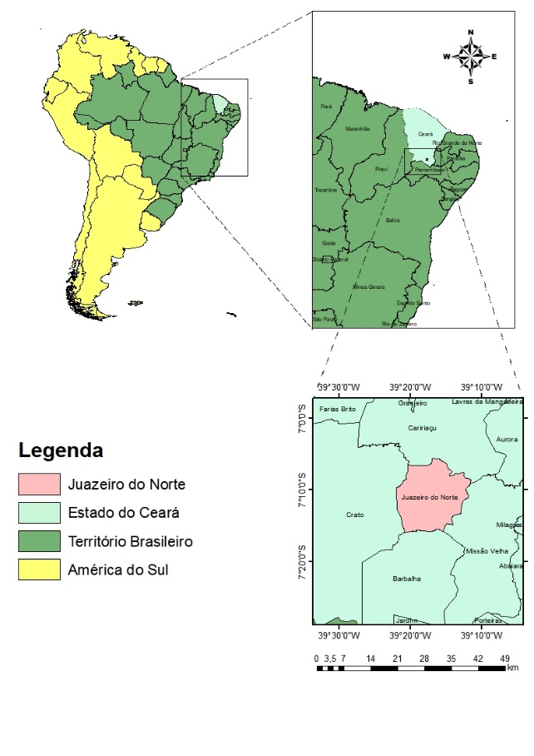.
Fonte: Autor (2022).
A uma distância de 491 km da capital do Estado do Ceará, Fortaleza, o município de Juazeiro do norte possui uma densidade habitacional de 1.114 hab./km² e é constituído de 37 bairros além de dois distritos: Padre Cícero e Marrocos (IBGE, 2021).
A área é fonte de um forte comércio religioso, principalmente pela estátua do Padre Cícero. Com relação ao uso e ocupação do solo no município, pode-se subdivido em sete classes: área urbanizada, área pavimentada, solo exposto, caatinga densa, caatinga leve, mata ciliar e corpo hídrico, conforme a Figura 3. Apesar de aparentemente possuir uma área urbanizada inferior as demais classes, é grande a concentração populacional na área, além de um forte comercio regional (PALÁCIO ET AL, 2021).

Figura 3: uso e ocupação do solo em Juazeiro do Norte.
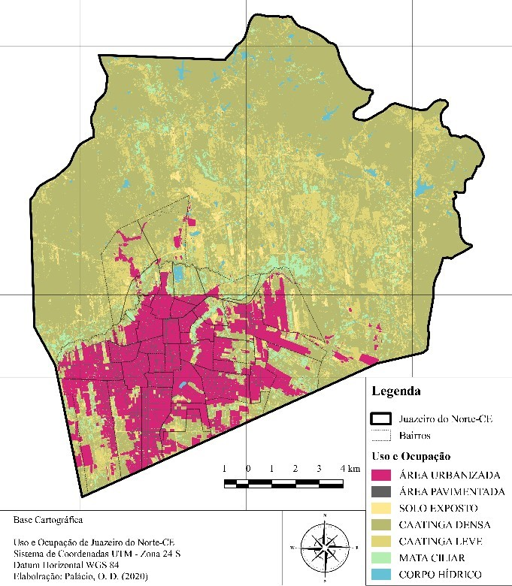

Fonte: Palácio et al (2021).

Outro aspecto importante para estudos hidrológicos é a tipologia do solo na região estudada. De acordo com Palácio et al (2021), é observado cinco classes de solo no município, são eles: Neossolos Quartizarênicos, Argissolos Vermelho Amarelos, Neossolos Litólicos, Neossolos Flúvicos e Latossolos.
Ainda conforme o autor, onde existe a presença de Neossolos Litólicos e Flúvicos existe também a presença de um corpo hídrico, o que eleva a capacidade de escoamento e risco de inundações em períodos chuvosos. Onde há a presença de Latossolos Vermelho Amarelos, são áreas excessivamente drenadas, com alta permeabilidade. Já na presença de solos Argissolos Vermelho Amarelos, é considerada uma área de baixa a média permeabilidade.
Figura 4: uso e ocupação do solo em Juazeiro do Norte.
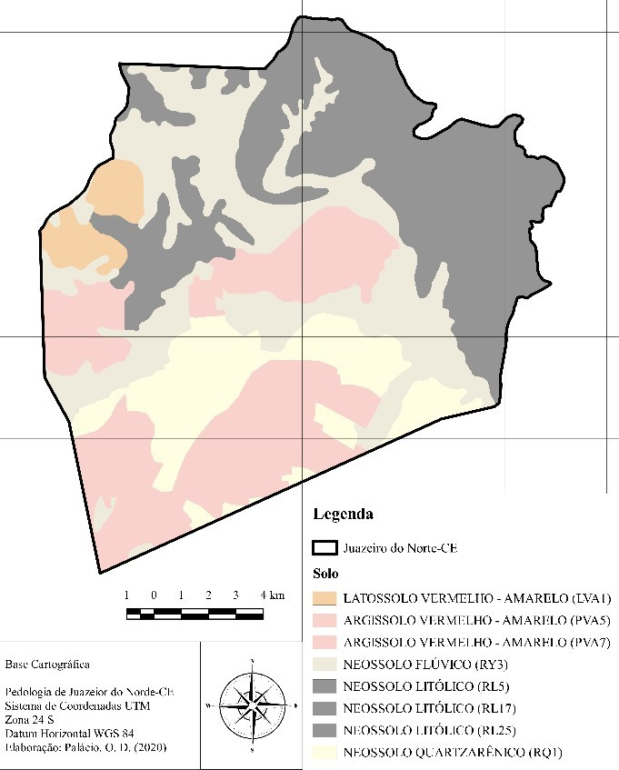

Fonte: Palácio et al (2021).

4. METODOLOGIA

A presente pesquisa partiu do seguinte questionamento científico: “As trincheiras de infiltração podem ser efetivas utilizando a granulometria de solos de Juazeiro do Norte?”. Para isso, neste capítulo, foi apresentado todos os procedimentos realizados para o alcance do objetivo geral. Um fluxograma com a esquematização da metodologia utilizada é explanado na Figura 5.
Figura 5: fluxograma da metodologia utilizada

Fonte: Autor (2022).

4.1 Escolha da Área de Estudo

Foi pesquisado e analisado o comportamento de inundações em Juazeiro do Norte, logo, foi catalogado os recorrentes casos de alagamento. Por esses motivos foi iniciado o presente trabalho. Logo, foram definidas as seguintes características necessárias para que a área possa ser estudada:
- A área deve possuir histórico recente de inundações, visando que o estudo possa sanar problemas que afetem recorrentemente a população local.
- Deve se tratar de uma área urbana, visto que, como se trata de um estudo de validação de técnicas compensatórias, esse procedimento de drenagem se torna mais usual em áreas de baixa permeabilidade do solo. Além disso, inundações são processos recorrentes de uma elevada taxa de urbanização em cidades brasileiras.
- Deve ser de fácil acesso e possuir uma área livre para coleta de amostras de solo, já que no estudo, necessita-se de análise granulométrica, o que torna essencial uma área que possibilite a coleta das amostras.

4.2 Levantamento de Dados de Solos

Para cálculos do solo, foi necessário recolher amostras no local para ser estudado e então ser direcionado para um laboratório para respectivos ensaios de análise granulométrica.

4.2.1 Coleta da Amostra de Solo

O procedimento de coleta e preparo da amostragem do solo foi seguido o padrão disposto na NBR 6457 Amostras De Solo - Preparação Para Ensaios De Compactação. Ao identificar o ponto de coleta, foi retirada a camada superficial e escavada para a retirada de matéria orgânica e materiais indesejados. Em seguida, foi retirada as amostras, subdivididas em 5 camadas de 30 em 30 cm resultando na profundidade de 150cm, de acordo com a necessidade do estudo.
Em laboratório, a NBR 6457 descreve o procedimento de preparo da amostra, que consiste em:
- Secagem da amostra ao ar;
- Destorroamento da amostra, até a maior uniformidade possível;
- Subdividir a amostra para uma quantidade necessária para o estudo;
- Verificar se o material passa integralmente pela peneira de 4,8 mm;
- Tomar as quantidades necessárias de acordo com o descrito na norma.

4.2.2 Análise das Amostras de Solo

Para o processo de análise do solo, foi necessário uma série de experimentos para a caracterização e classificação do solo em estudo. Para a determinação da granulometria do solo, foi utilizado a NBR 7181 Solo - Análise Granulométrica, onde foram realizados dois ensaios do material. Os ensaios realizados foram respectivamente o de peneiramento e o de sedimentação, ambos descritos na norma supracitada. O ensaio de peneiramento foi determinado as porcentagens de areia contidas na amostra de solos, de acordo com o diâmetro dos grãos do material. Além disso, com o ensaio, foi possível obter também, a porcentagem de material fino, ou seja, argila e silte de forma combinada. Por se tratar de grãos muito pequenos, não foi possível a separação da argila e silte por meio de peneiramento, necessitando assim um ensaio complementar.
Foi realizado também os ensaios de determinação dos limites de plasticidade e liquidez. Seguindo o recomendado na NBR 7180 Solo – Determinação do limite de plasticidade e na NBR 6459 Solo – Determinação do limite de liquidez, foi possível uma análise aprofundada do solo mediante ao seu comportamento em um estado úmido, determinando os limites físicos do material. Os procedimentos descritos em ambas as normas supracitadas são aplicados a parcela fina do solo, realizados após o processo de lavagem e peneiramento do material e antes do procedimento de sedimentação do solo para a separação do silte da argila.
A classificação dos materiais com base na sua granulometria segue a NBR 6502 Rochas e Solos. “A norma define os termos relativos aos materiais da crosta terrestre, rochas e solos, para fins de engenharia geotécnica de fundações e obras de terra”. De acordo com a mesma, todo o material constituinte de minerais ou fragmentos de rochas podem ser classificados e ainda subdivididos. O solo deve ser classificado como:
- Pedregulhos: diâmetro compreendido entre 2,0 e 60,0 mm;
- Areia: diâmetros compreendidos entre 0,06 mm e 2,0 mm;
- Silte: diâmetros compreendidos entre 0,002 mm e 0,06 mm;
- Argila: dimensões menores que 0,002 mm.
De acordo com Pinto (2006), para uma melhor classificação de solos granulares, é indicado a utilização da classificação unificada, como mostra a Figura 6, onde o solo pode ser identificado por duas letras, onde o conjunto de cinco letras superior na figura trata-se do tipo principal de solo e as demais aos dados complementares.

Figura 6: Classificação Unificada dos Solos
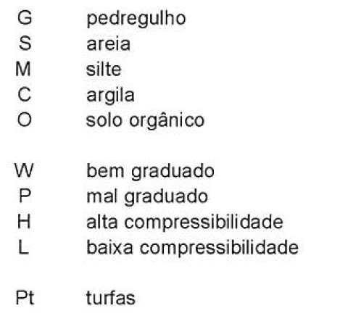
Fonte: Pinto (2006).

Já na Figura 7, é apresentado o esquema utilizado na classificação unificada de solos, considerando a granulometria passante no solo e coeficientes característicos do solo (PINTO,2006).

Figura 7: Esquema da classificação unificada de solos
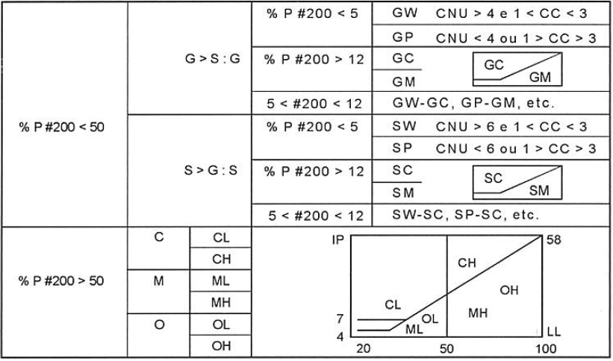
Fonte: Pinto (2006).
Ainda conforme o autor, essa classificação pode ser feita de forma direta ao gráfico da curva granulométrica do solo, extraindo informações como o CNU (Coeficiente de Não Uniformidade) e o CC (Coeficiente de Curvatura), calculados respectivamente pelas Equações 6 e 7.
$$CNU= \frac{D60}{D10}$$ | (6)
$$CC= \frac{{\left(D30\right)}^{2}}{D10 . D60}$$ | (7)

Onde:
$$CNU=$$ | Coeficiente de não uniformidade
$$CC=$$ | Coeficiente de curvatura
$$D60=$$ | Diâmetro no qual se situa 60% do peso das partículas
$$D30=$$ | Diâmetro no qual se situa 30% do peso das partículas
$$D10=$$ | Diâmetro no qual se situa 10% do peso das partículas

Quanto maior o CNU, mais bem graduado é o material. Caso trate-se de uma areia, e a mesma apresente um CNU menor que dois, pode ser considerado como areias uniformes. Já com relação ao CC, caso apresente o valor inferior a um, a curva de graduação granulométrica tende a ser descontínua, caso esteja entre um e três, trata-se de uma curva suave. Por fim, caso possua um valor de CC maior que três, a curva tende a ser muito uniforme no centro (PINTO, 2006).

4.3 Intensidade Pluviométrica

Batista (2018), estima os parâmetros para a equação de chuvas intensas para o município de Juazeiro do Norte-Ce. Essa estimativa leva em consideração dados pluviométricos da localidade e informações climáticas. Sobrinho (2011) compara a metodologia com valores obtidos com as isozonas de Torrico (1974), o que resulta em valores aproximados de intensidade de chuvas. Logo, a Equação 6 foi utilizada no estudo para a determinação da intensidade de chuva da área.
$$i= \frac{25,832 {\left(Tr-2,160\right)}^{0,100}}{{\left(t+15,950\right)}^{0,760}}$$ | (8)
Segundo Tucci (2005), para obras de microdrenagem foi utilizado um tempo de retorno (TR) de 2 a 10 anos, para um pior cenário foi utilizado o maior tempo. Logo, foi considerado para o estudo, utilizando a Equação 8, um tempo de retorno de 10 anos e períodos de duração de chuva (T) escolhidos foi de 60, 120 e 240 min para a simulação.

4.4 Análises do Software HYDRUS-1D

Para a realização do processo de simulação de infiltração utilizando o HYDRUS-1D, foi necessário seguir diversas etapas na interface do software como mostra a Figura 8. A seguir, é descrito cada etapa que foram utilizadas no pré processamento.

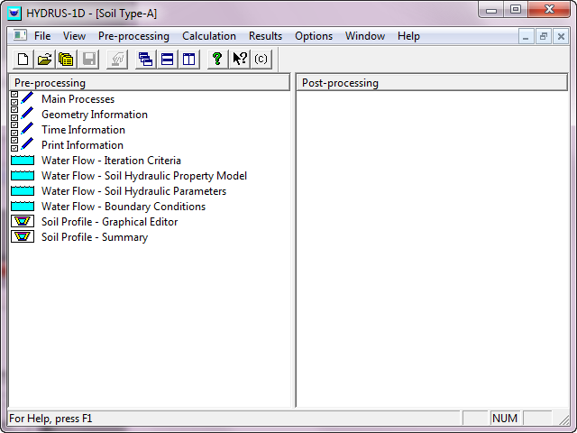
Figura 8: Tela inicial do HYDRUS-1D.

Fonte: Software HYDRUS-1D (2022).

- Main Processes: É definido qual o processo hidrológico a ser simulado. No caso do estudo em infiltrações, é escolhido o Water Flow (Fluxo de água).
- Geometry Information: É definido as geometrias do sistema de solo, como número de camadas, espessura das camadas e a profundidade total do perfil de solo.
- Time Information: Consiste no fornecimento de informações com relação ao tempo a ser considerado na simulação.
- Print Information: É definido o detalhamento com que as informações simuladas serão gravadas nos arquivos de saída.
- Interation Criteria: Apresenta parâmetros pré configurados para a solução da equação de Richards.
- Soil Hydraulic Property Model: Definir qual o modelo matemático a ser utilizado para relacionar os processos no sistema.
- Water Flow Parameters: Cálculo dos parâmetros de entrada Qr, Qs, α, Ks e λ com base na granulometria do solo e sua densidade, utilizando redes neurais.
- Water Flow Boundary Conditions: É informado como o sistema irá interagir com o meio interno, no seu limite superior e inferior.
- Time Variable Boundary Conditions: É definido as variáveis externas como precipitação, evaporação e etc.

Com todos os parâmetros calibrados e dados de entradas definidos como o tempo de retorno (Tr) de 10 anos, tempo de chuva (T) com 60,120 e 240 minutos, precipitação pluviométrica e os dados de areia, silte e argila, foi seguido os passos a cima gerando a simulação e obter informações sobre o comportamento da água no perfil de solo.

5. RESULTADOS E DISCUSSÕES

5.1 Escolha da Área de Estudo

A área de estudo está localizada nas coordenadas 7° 13’ 43’’ S e 39º 20’52’’ W, na rua Zeferino Pedro dos Santos, no Bairro São José em Juazeiro do Norte. A escolha do ponto para análise e coleta do solo justifica-se por se tratar de uma área com um histórico recente de alagamentos e transtornos para a população por ação das chuvas e por se tratar de uma área fácil para coleta de solos e de fácil instalação da técnica compensatória. O pavimento asfáltico impede a permeabilidade no solo gerando pontos de alagamentos, como é apresentado na Figura 9.
Figura 9: Localização do ponto de coleta de amostra do solo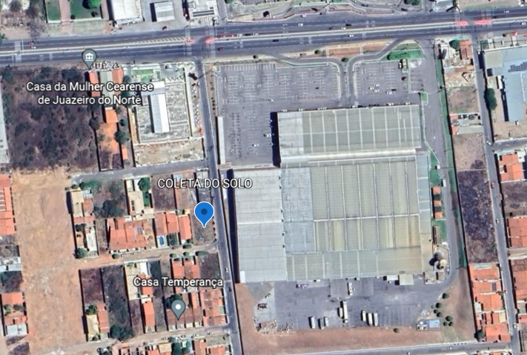
Fonte: Google Earth (2022).

Próximo à área, está localizado a Avenida Padre Cícero, uma das principais vias da região do Crajubar, que liga os municípios de Crato, Juazeiro e Barbalha. Além disso, é presente na região dois grandes pontos comerciais, o que em casos de enchentes, aumenta o grau de impacto na população, como é visto na Figura 10 e 11 respetivamente.

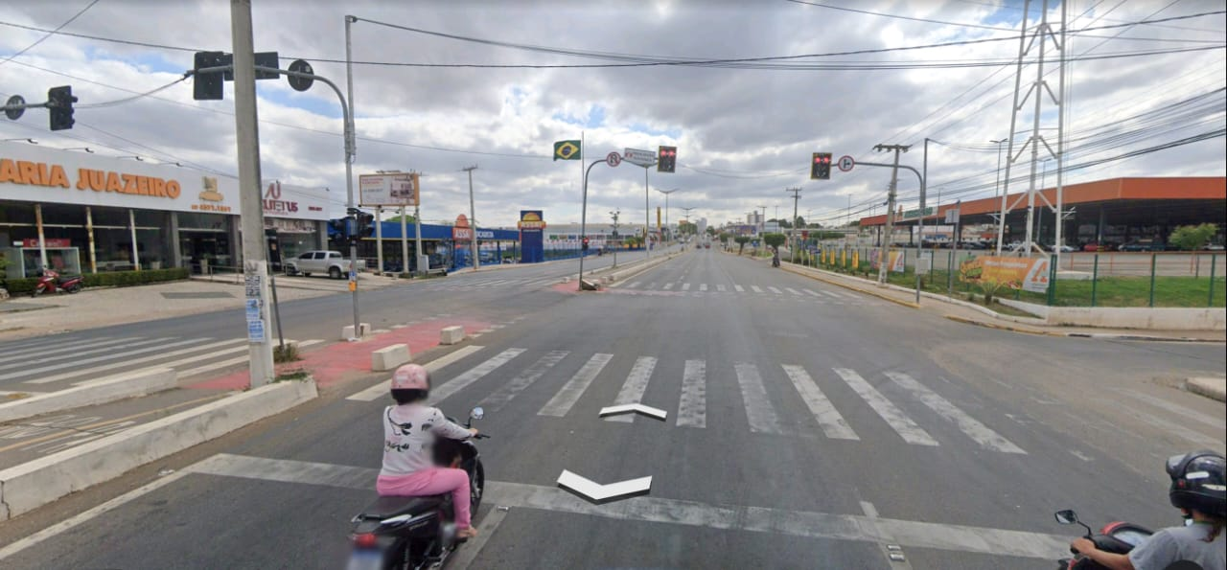
Figura 10: Avenida Padre Cícero, pontos comerciais.

Fonte: Google Earth (2022).

Figura 11: Avenida Padre Cícero, próximo ao ponto de coleta da amostra de solo
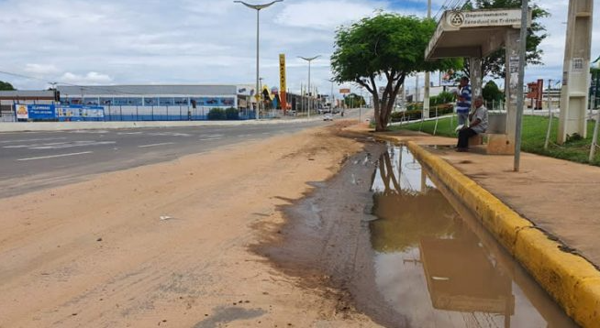

Fonte: Azevedo (2020).

5.2 Levantamento de Dados de Solos

5.2.1 Coleta da Amostra de Solo

Foi realizado o procedimento de coleta das amostras de solo para o estudo, onde o local foi limpo, retirada a matéria orgânica e escavado de maneira manual. O solo foi subdividido em camadas a cada 30 cm, até a profundidade de 150 cm. As Figura 12 mostra o processo de coleta de solo in loco. Em seguida, conforme os procedimentos normativos, as amostras foram colocadas em sacos e direcionadas para laboratório para as próximas etapas.

Figura 12(a): Limpeza e preparo do local | Figura 12(b):Medida da primeira camada
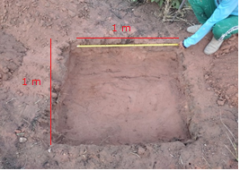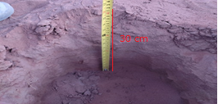

Figura 12(c): Medida da segunda camada | Figura 12(d): Medida da última camada
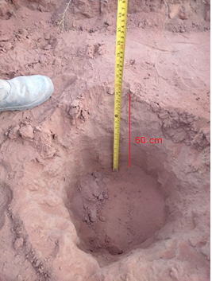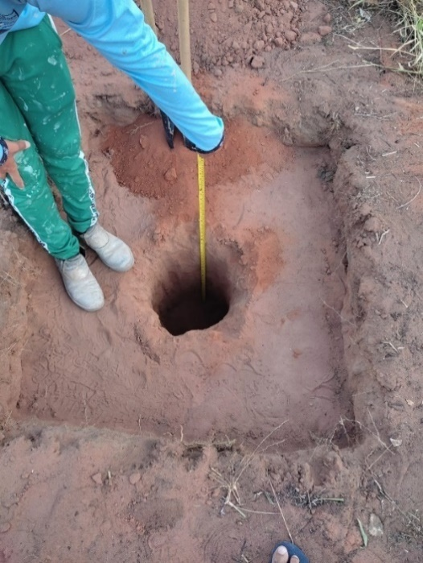
Fonte: Autor (2022).
5.2.2 Análise das Amostras de Solo

Com as coletas dos solos e o procedimento de análise da porcentagem do material de acordo com o peneiramento, foram calculadas as massas e as porcentagens dos solos em questão, como está sendo apresentada nas Tabela 01.

Tabela 01 – Massa e porcentagem de solo por camada
Amostra | 30 cm |  |  | 60 cm |  | 90 cm |  | 120 cm |  | 150 cm
Peneiras (mm) | Massa (g) | (%) | Massa (g) |  | (%) | Massa (g) | (%) | Massa (g) | (%) | Massa (g) | (%)
2,00 | 3,20 | 0,32 | 8,10 |  | 0,81 | 1,80 | 0,18 | 4,90 | 0,49 | 8,90 | 0,89
1,18 | 6,10 | 0,61 | 7,90 |  | 0,79 | 5,90 | 0,59 | 6,70 | 0,67 | 12,90 | 1,29
0,60 | 51,70 | 5,18 | 53,10 |  | 5,31 | 54,10 | 5,42 | 48,60 | 4,87 | 77,60 | 7,78
0,425 | 178,20 | 17,85 | 177,80 |  | 17,79 | 180,70 | 18,11 | 167,00 | 16,72 | 240,50 | 24,12
0,30 | 270,40 | 27,09 | 277,00 |  | 27,72 | 269,60 | 27,02 | 267,90 | 26,82 | 286,30 | 28,72
0,149 | 393,40 | 39,41 | 394,10 |  | 39,43 | 392,60 | 39,35 | 393,70 | 39,42 | 305,70 | 30,66
0,075 | 54,60 | 5,47 | 47,00 |  | 4,70 | 54,00 | 5,41 | 67,10 | 6,72 | 34,50 | 3,46
Fundo | 40,60 | 4,07 | 34,40 |  | 3,44 | 39,10 | 3,92 | 42,90 | 4,30 | 30,60 | 3,07
Total | 998,20 | 100,00 | 999,40 |  | 100,00 | 997,80 | 100,00 | 998,80 | 100,00 | 997,00 | 100,00
Fonte: Autor (2022).

Contudo, foi obtido a classificação granulométrica de apenas areia visto que por peneiramento não se obtém silte e argila necessitando assim de um ensaio de sedimentação. Após o ensaio de sedimentação, foi possível obter a porcentagem final de cada material presente por camada, conforme mostra a Tabela 02.

Tabela 02 – Classificação granulométrica final da amostra
AMOSTRA 01
COTA (cm) | %AREIA | %SILTE | %ARGILA
30 | 95,93 | 2,44 | 1,63
60 | 96,56 | 2,06 | 1,38
90 | 96,08 | 2,35 | 1,57
120 | 95,70 | 2,58 | 1,72
150 | 96,93 | 1,84 | 1,23
Fonte: Autor (2022).

Com os dados obtidos, foi possível determinar a curva granulométrica do solo, conforme a Figura 13. Analisando a curva granulométrica e seguindo a classificação da NBR 6502 Rochas e Solos, constata-se que se trata de um solo majoritariamente composto de areias, com uma pequena parcela de silte e argila.

Figura 13 – Curva Granulométrica do material estudado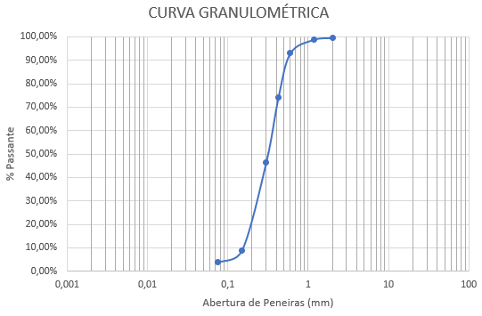
Fonte: Autor (2022).

Após a análise da curva granulométrica apresentada na Figura 13 e seguindo a classificação da ABNT, foi constatado que o solo possui 0,54% de areia grossa, 6,50% de areia média, 89,20% de areia fina, 2,31% de silte e 1,45% de argila. As Equações 9 e 10 mostram o cálculo dos coeficientes CNU e CC, utilizados para a classificação unificada.

$$CNU= \frac{0,35}{0,16}=2,19$$ | (9)
$$CC= \frac{{\left(0,22\right)}^{2}}{0,16 . 0,35}=0,86$$ | (10)
Essas informações constam que o solo representa uma areia não uniforme, por possuir o CNU superior a dois e uma tendência a possuir uma curva descontínua, por resultar em um CC com valores inferiores a um. Já com o auxílio da esquematização apresentada na Figura 7, é possível constatar que o solo se trata de uma areia mal graduada (SP - poorly graduated sand).
Foram realizados os procedimentos de preparo da amostra de solo para a determinação do limite de liquidez do material coletado conforme a NBR 6459 Solo – Determinação do limite de liquidez. Após a análise das 5 amostras, foi possível desenvolver o gráfico apresentado na Figura 12, onde o eixo das ordenadas (em escala logarítmica) mostra os números de golpes e nas abscissas (em escala aritmética) os teores de umidade. Assim, foi possível constatar que o limite de liquidez do solo (25 golpes no aparelho de Casagrande) é de aproximadamente 11,9%.

Figura 12 – Gráfico de Limite de Liquidez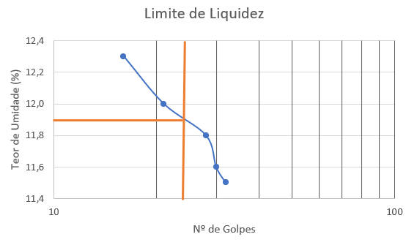
Fonte: Autor (2022).
Foram realizados os procedimentos de preparo da amostra de solo para a determinação do limite de plasticidade do material coletado conforme a NBR 7180 Solo – Determinação do limite de plasticidade. Após diversas tentativas, não foi possível obter-se o cilindro com 3 mm de diâmetro, o que de acordo com a norma supracitada, deve-se considerar o solo como não apresentando limite de plasticidade.
Com isso, conforme a NBR 7180 Solo – Determinação do limite de plasticidade, o solo deve ser considerado como não plástico, devido a impossibilidade de determinação do índice de plasticidade pela falta do limite de plasticidade.

5.3 Intensidade Pluviométrica

Utilizando os parâmetros apresentados na Equação 8 e períodos de duração de chuva de 60, 120 e 240 min e tempo de retorno de 10 anos foram calculadas para as duas amostras tendo em vista que os dados pluviométricos abrangem as duas situações. Obteve-se os seguintes resultados de intensidade de chuva:

$$i= \frac{25,832 {\left(10-2,160\right)}^{0,100}}{{\left(60+15,950\right)}^{0,760}}=1,18 mm/min$$ | (11)
$$i= \frac{25,832 {\left(10-2,160\right)}^{0,100}}{{\left(120+15,950\right)}^{0,760}}=0,76 mm/min$$ | (12)
$$i= \frac{25,832 {\left(10-2,160\right)}^{0,100}}{{\left(240+15,950\right)}^{0,760}}=0,47 mm/min$$ | (13)
Com isso, foi possível dar início ao processo de definição dos dados para a simulação no HYDRUS-1D.

5.4 Análises do Software HYDRUS-1D

Os parâmetros necessários para a simulação quando não estabelecidos, são definidos a partir de previsão de rede neural (Neural Network Prediction), com base nas porcentagens de tipo de solo por cada camada. O solo apresenta parâmetros hidráulicos, ferramenta importante para estudo do comportamento do solo que se designa como umidade residual (Qr), umidade de saturação (Qs), alpha (α), condutividade hidráulica de solo saturado (Ks) e conectividade de poros (l).
A Figura 13 mostra os parâmetros obtidos para simulação no HYDRUS-1D.
Figura 13 – Parâmetros calculados por Neural Network Prediction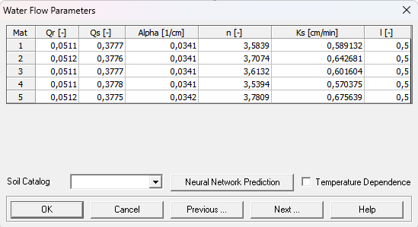
Fonte: Autor (2022).

Com isso, foi possível realizar a simulação do material coletado, com um tempo de retorno de 10 anos para três intensidades de chuva diferentes, com variabilidade no tempo de duração das chuvas, 60, 120 e 240 min. Com essa simulação, pode-se obter os gráficos de taxa de infiltração e infiltração acumulada no perfil de solo, conforme as Figuras 14, 15 e 16 abaixo.

Figura 14 – Taxa de infiltração do solo para chuvas de 60 min
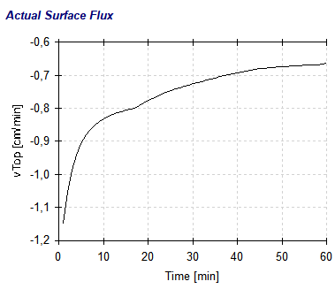
Fonte: Autor (2022).

Figura 15 – Taxa de infiltração do solo para chuvas de 120 min
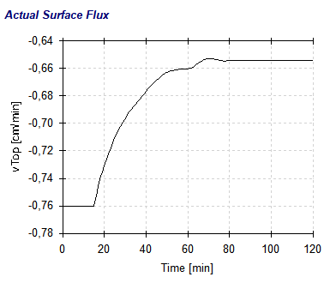
Fonte: Autor (2022).

Figura 16 – Taxa de infiltração do solo para chuvas de 240 min
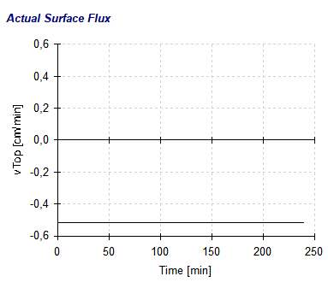
Fonte: Autor (2022).

Com base nos gráficos obtidos, foi possível verificar o comportamento da água no solo durante 3 períodos e intensidades de chuvas. Percebeu-se que quanto menor o período de chuva a ser considerado, maior será a sua intensidade e consequentemente uma maior diferença entre o tempo e as chuvas em estudo. Em uma chuva de 240 minutos, apresentou uma taxa de infiltração constante para as características avaliadas. Já em chuvas de 60 min, o gráfico em curva mostrou.
Algumas características foram avaliadas para a implementação de trincheiras de infiltração na área. De acordo com a EPA (United States Environmental Protection Agency, 1999), para um bom desempenho de uma trincheira de infiltração, ela deve ser instalada em uma área com altas porcentagens de materiais arenosos e baixa concentração de silte e argila. Tais características se enquadram nas camadas de solo estudadas, visto que a maior porcentagem de argila e silte não ultrapassa os 4,30%.
Outra característica citada pela EPA é com relação a taxa de infiltração. De acordo com estudos, a taxa de infiltração do solo para a instalação de trincheiras de infiltração não deve ser inferior a 0,22 cm/min. A análise no HYDRUS-1D, nos gráficos presentes nas Figuras 14, 15 e 16 mostram valores muito superiores para taxa de infiltração do solo estudado, o que corrobora para a instalação de mecanismos de infiltração como as trincheiras (EPA, 1999).

6. CONSIDERAÇÕES FINAIS

A presente pesquisa abordou métodos de análises de solos em uma área susceptível a inundações para avaliação e a possível de utilização de trincheiras de infiltração como técnica compensatória de drenagem urbana. A área escolhida para análise possuí recorrentes eventos de enchentes e inundações. Foi realizado a análise do solo da área e simulado o seu comportamento utilizando o software HYDRUS-1D.
Foi constatado que o solo apresenta boas características para a implementação de trincheiras de infiltração no local de estudo. Na intensidade de 60 minutos obteve uma taxa de infiltração máxima de mais de 1,1 cm/min, o solo se comportou de forma acentuada, em comparação aos períodos de 120 e 240 minutos ocorreu de forma acentuada e constante para o período de 120 min que obteve uma máxima de 0,76 cm/min e de forma constante no período de 240 minutos que obteve uma máxima entre 0,4 e 0,6 cm/min. O solo na localização absorve a água precipitada por esse motivo é recomendada a utilização das trincheiras de infiltração.
Como sugestões para trabalhos futuros, pode-se indicar a mesma análise em outros pontos de localidades com a mesma problemática. Ou ainda, a avaliação de outras técnicas compensatórias de drenagem urbana, de forma a sanar a problemática das enchentes decorridas devido a urbanização mal planejada.
REFERÊNCIAS BIBLIOGRÁFICAS

ASSOCIAÇÃO BRASILEIRA DE NORMAS TÉCNICAS. na NBR 6459 Solo – Determinação do limite de liquidez. Rio de Janeiro, 2017.

ASSOCIAÇÃO BRASILEIRA DE NORMAS TÉCNICAS. NBR 6457 Amostras De Solo - Preparação Para Ensaios De Compactação. Rio de Janeiro, 2016.

ASSOCIAÇÃO BRASILEIRA DE NORMAS TÉCNICAS. NBR 6502 Rochas e Solos. Rio de Janeiro, 1995.

ASSOCIAÇÃO BRASILEIRA DE NORMAS TÉCNICAS. NBR 7180 Solo – Determinação do limite de plasticidade. Rio de Janeiro, 2016.

ASSOCIAÇÃO BRASILEIRA DE NORMAS TÉCNICAS. NBR 7181 Solo - Análise Granulométrica. Rio de Janeiro, 2016.

AZEVEDO, Felipe. Mais uma vez trecho do atacadão alaga e deixa clientes ilhados em Juazeiro. Site Miséria, Juazeiro do Norte - CE, 1 jan. 2020. Disponível em: https://www.miseria.com.br/ultimas-noticias/cariri/mais-uma-vez-trecho-do-atacadao-alaga-e-deixa-clientes-ilhados-em-juazeiro/. Acesso em: 1 nov. 2022.

BAPTISTA, Márcio; NASCIMENTO, Nilo; BARRAUD, Sylvie. Técnicas Compensatórias em Drenagem Urbana. 2ª. ed. Porto Alegre: ABRH, 2011.

BARBOZA, Eliezio Nascimento et al. PLUVIOMETRIA HISTÓRICA NO SEMIÁRIDO DE 1985 A 2009: UM ESTUDO NA CIDADE DE JUAZEIRO DO NORTE, CEARÁ. Editora Verde, v. 2, n. 1, 20 mar. 2020.

BATISTA, Tatiane Lima. GERAÇÃO DE EQUAÇÕES IDF DOS MUNICÍPIOS CEARENSES PELO MÉTODO DE DESAGRAGAÇÃO POR ISOZONAS IMPLEMENTADO EM UM PROGRAMA COMPUTACIONAL. 2018. 96 f. Prof. Dr. Paulo Roberto Lacerda Tavares (Mestrado em Engenharia Civil) - UNIVERSIDADE FEDERAL DO CEARÁ, Fortaleza, CE, 2018.

BERTONI, Juan C.; TUCCI, Carlos E. M. Precipitação. In: HIDROLOGIA: Ciência e Aplicação. 2ª. ed. Porto Alegre: UFRGS, 2001. cap. 5, p. 177 - 241.

BEZERRA, PAULO HENRIQUE LOPES. DINÂMICA DA ÁGUA EM TRINCHEIRA DE INFILTRAÇÃO EM LOTE URBANO. Orientador: Profa. Dra. Suzana Maria Gico Lima Montenegro. 2018. Dissertação (Mestrado em Engenharia Civil) - Programa em Engenharia Civil da Universidade Federal de Pernambuco – UFPE, Recife, 2018.

CAMPANA, N.A; EID.N.J. Avaliação do desempenho de coberturas permeáveis no controle do escoamento superficial em áreas urbanas. In: XV Simpósio brasileiro de recursos hídricos, Curitiba. Anais. Porto Alegre: ABRH, 2003.

CAMPOS, Mateus. Enchentes no Brasil. Mundo educação. UOL, 2022. Disponível em: https://mundoeducacao.uol.com.br/geografia/enchentes-no-brasil.htm. Acesso em: 01 de agosto de 2022.
CASTRO, A. L. C.; CALHEIROS, L. B.; CUNHA, M. I. R.; BRINGEL, M. L. N. C. Manual de desastres. Vol. I. Brasília: Ministério da Integração Nacional, 2003.

COBRADE - CLASSIFICAÇÃO E CODIFICAÇÃO BRASILEIRA DE DESASTRES. 2022. Governo Federal. Disponível em: https://www.gov.br/mdr/pt-br/centrais-de-conteudo/publicacoes/. Acesso em: 30 ago. 2022.

COSTA, André. Juazeiro do Norte amanhece sob forte chuva. Diário do Nordeste, Juazeiro do Norte - CE, 13 mar. 2017. Disponível em: http://blogs.diariodonordeste.com.br/cariri/cidades/juazeiro-do-norte/juazeiro-do-norte-amanhece-sob-forte-chuva/14997. Acesso em: 1 nov. 2022.

IBGE – INSTITUTO BRASILEIRO DE GEOGRAFIA E ESTATÍSTICA. CENSO DEMOGRÁFICO 2010: características da população e dos domicílios resultados do universo. Rio de Janeiro, 2011. Disponível em: https://www.ibge.gov.br/ibge. Acesso em: 26 ago. 2022.

IBGE – INSTITUTO BRASILEIRO DE GEOGRAFIA E ESTATÍSTICA. Pesquisa Nacional de Saneamento Básico. Rio de Janeiro, 2020. Disponível em: https://www.ibge.gov.br/ibge. Acesso em: 26 ago. 2022.

JENKINS, W.R. A rapid centrifugal-flotation technique for separating nematodes from soil. Plant Disease Reporter. 1964.

MINISTÉRIOS DA CIÊNCIA, TECNOLOGIA E INFORMAÇÃO - MCTI, Centro Nacional de Monitoramento e Alertas de Desastres Naturais (CEMADEN). (2020). Disponível em: https://www.gov.br/cemaden/pt-br. Acesso em: 25 de julho de 2022.

MUJOVO, Marla Josefa Nen. Simulação de fluxo vertical em trincheiras de infiltração urbana. Orientador: Profa. Dra. Alexandra Rodrigues finotti. 2014. 116 f. Monografia (Mestrado em Engenharia Civil) - UNIVERSIDADE FEDERAL DE SANTA CATARINA PROGRAMA DE PÓS-GRADUAÇÃO EM ENGENHARIA AMBIENTAL, Florianópolis, 2014.

ONU-HABITAT, ENVISAGING the Future of Cities, 2021. Disponível em: https://unhabitat.org/. Acesso em: 26 ago. 2022.

PAIXÃO, Caroline Cunha da; VIEIRA, Amanara Potykytã de Sousa Dias; MALUTTA, Simone. Medidas estruturais e não estruturais de drenagem urbana em Paranaguá/PR. Brazilian Journal of Development, Curitiba, v. 8, ed. 4, p. 28728-28748, 31 mar. 2022.

PALÁCIO, Orjana Dias. Análise da susceptibilidade a alagamento em Juazeiro do Norte, Ceará. Revista Brasileira de Geografia Física, [S. l.], v. 14, n. 4, p. 2204-2219, 27 jul. 2021.

PALÁCIO, Orjana Dias; OLIVEIRA, Carlos Wagner; MEIRELES, Ana Célia Maia; JÚNIOR, Teobaldo Gabriel de Souza. Análise da susceptibilidade a alagamento em Juazeiro do Norte, Ceará. Revista Brasileira de Geografia Física, [s. l.], v. 14, ed. 4, p. 2204-2219, 27 jul. 2021. Disponível em: https://periodicos.ufpe.br/revistas/rbgfe. Acesso em: 16 jun. 2022.
PINHO, ROQUE E. DA C.; MIRANDA, JARBAS H. DE. AVALIAÇÃO DO MODELO HYDRUS-1D NA SIMULAÇÃO DO TRANSPORTE DE ÁGUA E POTÁSSIO EM COLUNAS PREENCHIDAS COM SOLOS TROPICAIS. Eng. Agríc., Jaboticabal, v. 34, ed. 5, p. 899-911, 2014.

PINTO, Carlos de Sousa. Curso Básico de Mecânica dos Solos. 3. ed. São Paulo, SP: Oficina de Textos, 2006.

SANTOS, Diego Marangoni et al. Outflow adjustment coefficient for the design of storage facilities using the rain envelope method applied to Brazilian state capitals. Ambiente & Água - An Interdisciplinary Journal of Applied Science, Porto Alegre, RS, Brazil., 11 fev. 2021.

SCHUELER, T. Controle do escoamento urbano: um manual prático para planejamento e design BMPs urbanos. Governo de Washington. Washington, DC: 1987.

SILVEIRA, André Luiz Lopes da. DRENAGEM URBANA: Aspectos de Gestão. 1. ed. Porto Alegre, RS: Universidade Federal do Rio Grande do Sul (UFRGS). Fundo Setorial de Recursos Hídricos (CNPq), 2002.

ŠIMŮNEK, J.; VAN GENUCHTEN, M.Th.; ŠEJNA, M. Development and Applications of the HYDRUS and STANMOD Software Packages and Related Codes. Vadose Zone Journal, Madison, v.7, p.587-600, 2008.

SOBRINHO, Vicente Fechine. Aplicação do método das isozonas na obtenção das equações IDF de chuvas intensas dos municípios de Juazeiro do Norte, Barbalha e Crato – CE. Orientador: Prof. Dr. Luiz Alberto Ribeiro Mendonça. 2011. 7 p. Tese (Mestre em Engenharia Civil) - Universidade Federal do Ceará - UFC, Juazeiro do Norte, CE, 2011.

SOUZA, V. C. B. Estudo experimental de trincheiras de infiltração no controle da geração do escoamento superficial. Tese (Doutorado). Universidade Federal do Rio Grande do Sul, Porto Alegre, 2002.

SOUZA, VICTOR GABRIEL ALVES DE. IMPLANTAÇÃO, MONITORAMENTO E SIMULAÇÃO DE UMA TRINCHEIRA DE INFILTRAÇÃO EM UMA BACIA URBANA NA CIDADE DO RECIFE. Orientador: Prof. Dr. Jaime Joaquim da Silva Pereira Cabral. 2018. Dissertação (Mestrado em Engenharia Civil) - UNIVERSIDADE FEDERAL DE PERNAMBUCO, Recife, 2018.

The HYDRUS-1D Software Package for Simulating the Movement of Water, Heat, and Multiple Solutes in Variably Saturated Media: Tutorial, Version 1.00. By Rassam, D., Šimůnek, J., Mallants, D., and M. Th. van Genuchten (2018). CSIRO Land and Water, Australia, pp. 183. – ONLINE ISBN: 978-1-4863-1001-2.

TORRICO, J.J.T. Práticas hidrológicas. Rio de Janeiro: Transcon, 1974.

TUCCI, C. E. M., 2005, Gerenciamento da drenagem urbana. Revista Brasileira de Recursos Hídricos, Vol. 7, N.1, jan/mar, pp 5-27.

UNITED STATES ENVIRONMENTAL PROTECTION AGENCY. Storm Water - technology Fact Sheet - Infiltration Trench. Disponível em: https://nepis.epa.gov . Acesso em: 25 nov. 2022.

URBONAS, B.; STAHRE, P. Stormwater – Best management practices and detention for water quality, drainage, and CSO management. Prentice Hall, 1993.

VILLELA, S.M.; MATTOS, A. Hidrologia aplicada. São Paulo: McGraw-Hill do Brasil, 1975.

